Resolución del Pleno del Instituto de Transparencia, Acceso a la Información Pública y Protección de Datos Personales del Estado de México y Municipios, con domicilio en Metepec, Estado de México, de fecha dieciocho de marzo de dos mil veintiuno.

VISTOS los expedientes formados con motivo de los recursos de revisión 00127/INFOEM/IP/RR/2021, 00248/INFOEM/IP/RR/2021, 00249/INFOEM/IP/RR/2021 y 00250/INFOEM/IP/RR/2021 Acumulados, promovidos por el C. Xxxxx Xxxxxxx Xxxxxx, en lo sucesivo EL RECURRENTE, en contra de las respuestas proporcionadas por parte del Ayuntamiento de Almoloya del Río en lo sucesivo EL SUJETO OBLIGADO, se procede a dictar la presente resolución con base en lo siguiente:

RESULTANDO

I. En fecha tres de diciembre de dos mil veinte, EL RECURRENTE presentó a través del Sistema de Acceso a la Información Mexiquense, en lo subsecuente EL SAIMEX ante EL SUJETO OBLIGADO, la solicitudes de acceso a la información pública, a las que se les asignaron los números de expediente 00129/ALMORI/IP/2020, 00137/ALMORI/IP/2020, 00136/ALMORI/IP/2020 y 00134/ALMORI/IP/2020, mediante la cual solicitó:

“00129/ALMORI/IP/2020

Solicito las minutas u hojas de trabajo de la tercer regidora, así como un el registro de atención a la ciudadanía ya sean audiencias o apoyos..

00137/ALMORI/IP/2020
Solicito las acciones de impacto llevadas a cabo por la tercera regidora para tener un mejor turismo en el municipio.

00136/ALMORI/IP/2020

Solicito las acciones realizadas por la tercera regidora en relación a la comisión de violencia de género, misma que tiene a su digno cargo

00134/ALMORI/IP/2020

Solicito las actividades reportadas en los 100 días de gobierno municipal de la tercera regidora municipal. Solicito las actividades reportadas para el primer año de gobierno de la tercera regidora municipal. Solicito las actividades reportadas para el segundo año de gobierno de la tercera regidora municipal.” (Sic)

MODALIDAD DE ENTREGA: Vía SAIMEX.

II. De las constancias que obran en EL SAIMEX, se advierte que en fechas dieciocho y veinte de enero de dos mil veintiuno, la Responsable de la Unidad de Transparencia del SUJETO OBLIGADO dio respuestas análogas a las solicitudes de información, en los siguientes términos:

Se adjunta respuesta a solicitud, de acuerdo al área encargada de la información.

ATENTAMENTE

L.C. ANDRES DIAZ DELGADILLO

Asimismo, adjuntó los archivos electrónicos que a continuación se describen:

“00129/ALMORI/IP/2020 archivo electrónico respuesta_000129.pdf mediante el cual medularmente hacen del conocimiento que se han atendido alrededor de 200 persona; asimismo que no es posible entregar la información de acuerdo A LA Ley De Datos personales;

Respuesta_00137.pdf archivo electrónico del que se desprende el oficio mediante el cual la Tercera regidora da a conocer las acciones realizadas para un mejor turismo en el municipio;

Respuesta_00136.pdf mediante el cual remitieron un oficio mediante el cual la Tercera regidora da a conocer las acciones en relación a la Cimisión de Violencia de Genero; y,

Respuesta_00134.pdf archivo electrónico del que se desprenden las acciones realizadas por la Tercera Regidora Municipal en los primeros 100 días de gobierno.

III. Inconforme con las respuestas, EL RECURRENTE interpuso los recursos de revisión objeto del presente estudio los días veintiuno de enero y cuatro de febrero de dos mil veintiuno, el cual fue registrado en EL SAIMEX y se les asignó los números de expediente 00127/INFOEM/IP/RR/2021, 00248/INFOEM/IP/RR/2021, 00249/INFOEM/IP/RR/2021 y 00250/INFOEM/IP/RR/2021, en el que señaló como actos impugnados, lo siguiente:

“00127/INFOEM/IP/RR/2021
La información presentada es incompleta.

00248/INFOEM/IP/RR/2021

La información presentada no satisface mi derecho al saber, ya que se puede notar que es información fabricada, ya que no presente ningún sustento escrito o fotográfico.

00249/INFOEM/IP/RR/2021

La información presentada no satisface mi derecho al saber, ya que se puede notar que es información fabricada, ya que no presente ningún sustento escrito o fotográfico.

00250/INFOEM/IP/RR/2021

La información presentada no satisface mi derecho al saber, ya que se puede notar que la información no es verídica, ya que no presente ningún sustento escrito y la evidencia fotográfica no es nítida.” (sic)

Asimismo, como en razones o motivos de inconformidad:

00127/INFOEM/IP/RR/2021

La información presenta no satisface mis necesidades y no fue lo q pedi.

00248/INFOEM/IP/RR/2021

La información presentada no satisface mi derecho al saber, ya que se puede notar que es información fabricada, ya que no presente ningún sustento escrito o fotográfico.

00249/INFOEM/IP/RR/2021

La información presentada no satisface mi derecho al saber, ya que se puede notar que es información fabricada, ya que no presente ningún sustento escrito o fotográfico.

00250/INFOEM/IP/RR/2021

La información presentada no satisface mi derecho al saber, ya que se puede notar que la información no es verídica, ya que no presente ningún sustento escrito y la evidencia fotográfica no es nítida.” (sic)

V. El veintiuno de enero y cuatro de febrero los recursos de que se tratan se enviaron electrónicamente al Instituto de Transparencia, Acceso a la Información Pública y Protección de Datos Personales del Estado de México y Municipios y con fundamento en el artículo 185, fracción I de la Ley de Transparencia y Acceso a la Información Pública del Estado de México y Municipios, se turnó, a través del SAIMEX el recursos 00127/INFOEM/IP/RR/2021 a la Comisionada EVA ABAID YAPUR; 00248/INFOEM/IP/RR/2021 al Comisionado JOSÉ GUADALUPE LUNA HERNÁNDEZ; 00249/INFOEM/IP/RR/2021 al Comisionado JAVIER MARTÍNEZ CRUZ; y, 00250/INFOEM/IP/RR/2021 a la Comisionada Presidenta ZULEMA MARTÍNEZ SÁNCHEZ a efecto de que decretaran su admisión o desechamiento.

VI. El veintisiete de enero y cuatro de febrero del año en curso, los Comisionados referidos, atendiendo a lo dispuesto en el artículo 185 fracciones I, II y IV de la Ley de Transparencia y Acceso a la Información Pública del Estado de México y Municipios, acordaron la admisión a trámite de los referidos recursos de revisión, así como la integración de los expedientes respectivos, mismos que se pusieron a disposición de las partes, para que en un plazo máximo de siete días hábiles, realizaran manifestaciones y ofrecieran las pruebas y alegatos que a su derecho convinieran o exhibieran sus informes justificados, según fuera el caso.
VII. Conforme a las constancias del SAIMEX se desprende que atento a lo dispuesto en el artículo 185 de la Ley de Transparencia y Acceso a la Información Pública del Estado de México y Municipios, dentro del término legalmente concedido EL SUJETO OBLIGADO fue omiso en rendir sus informes justificados, por su parte EL RECURRENTE no realizó manifestación alguna, ni presentó pruebas o alegatos como se muestra a continuación:

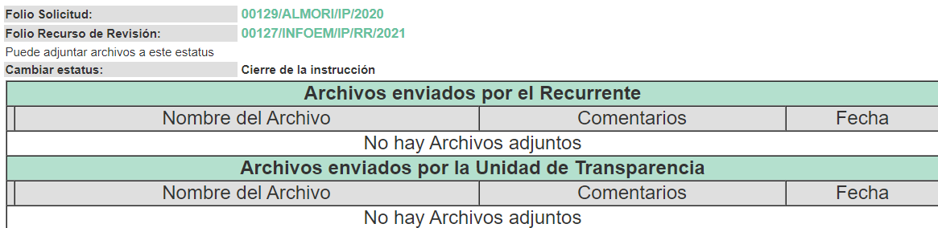

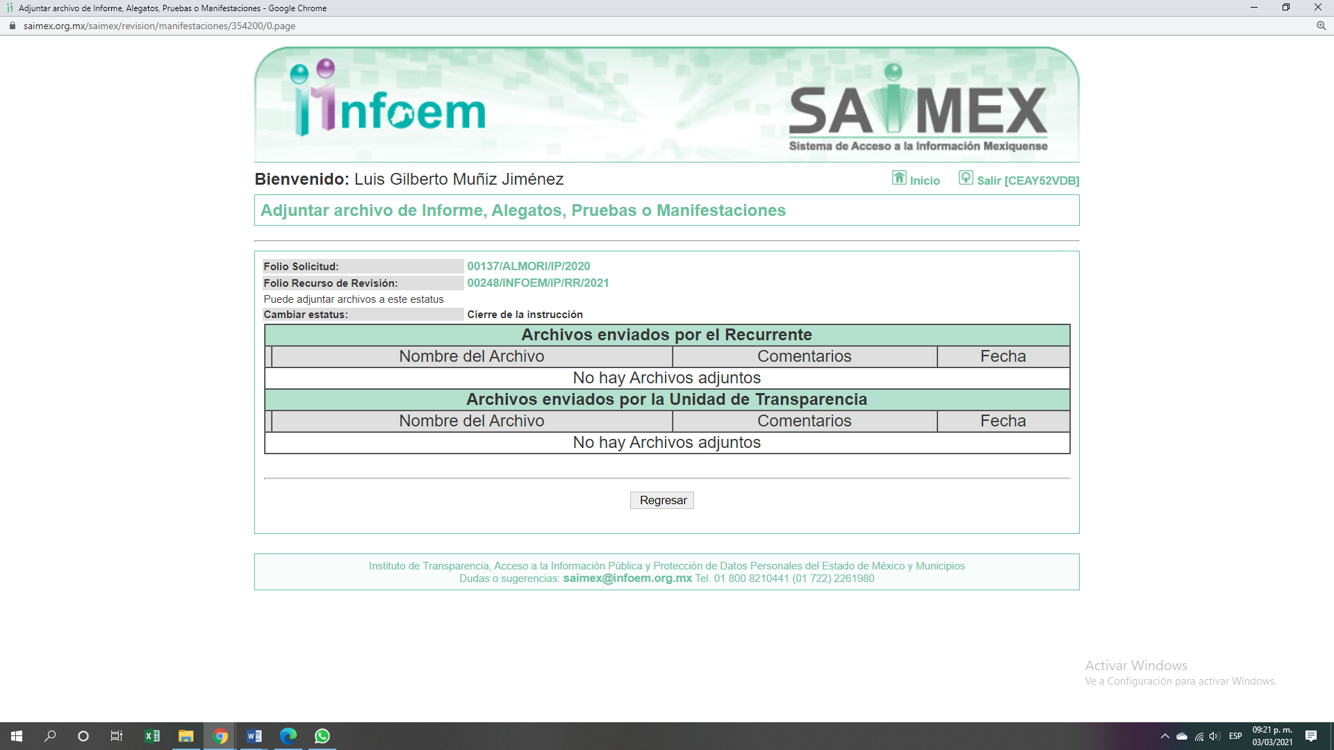

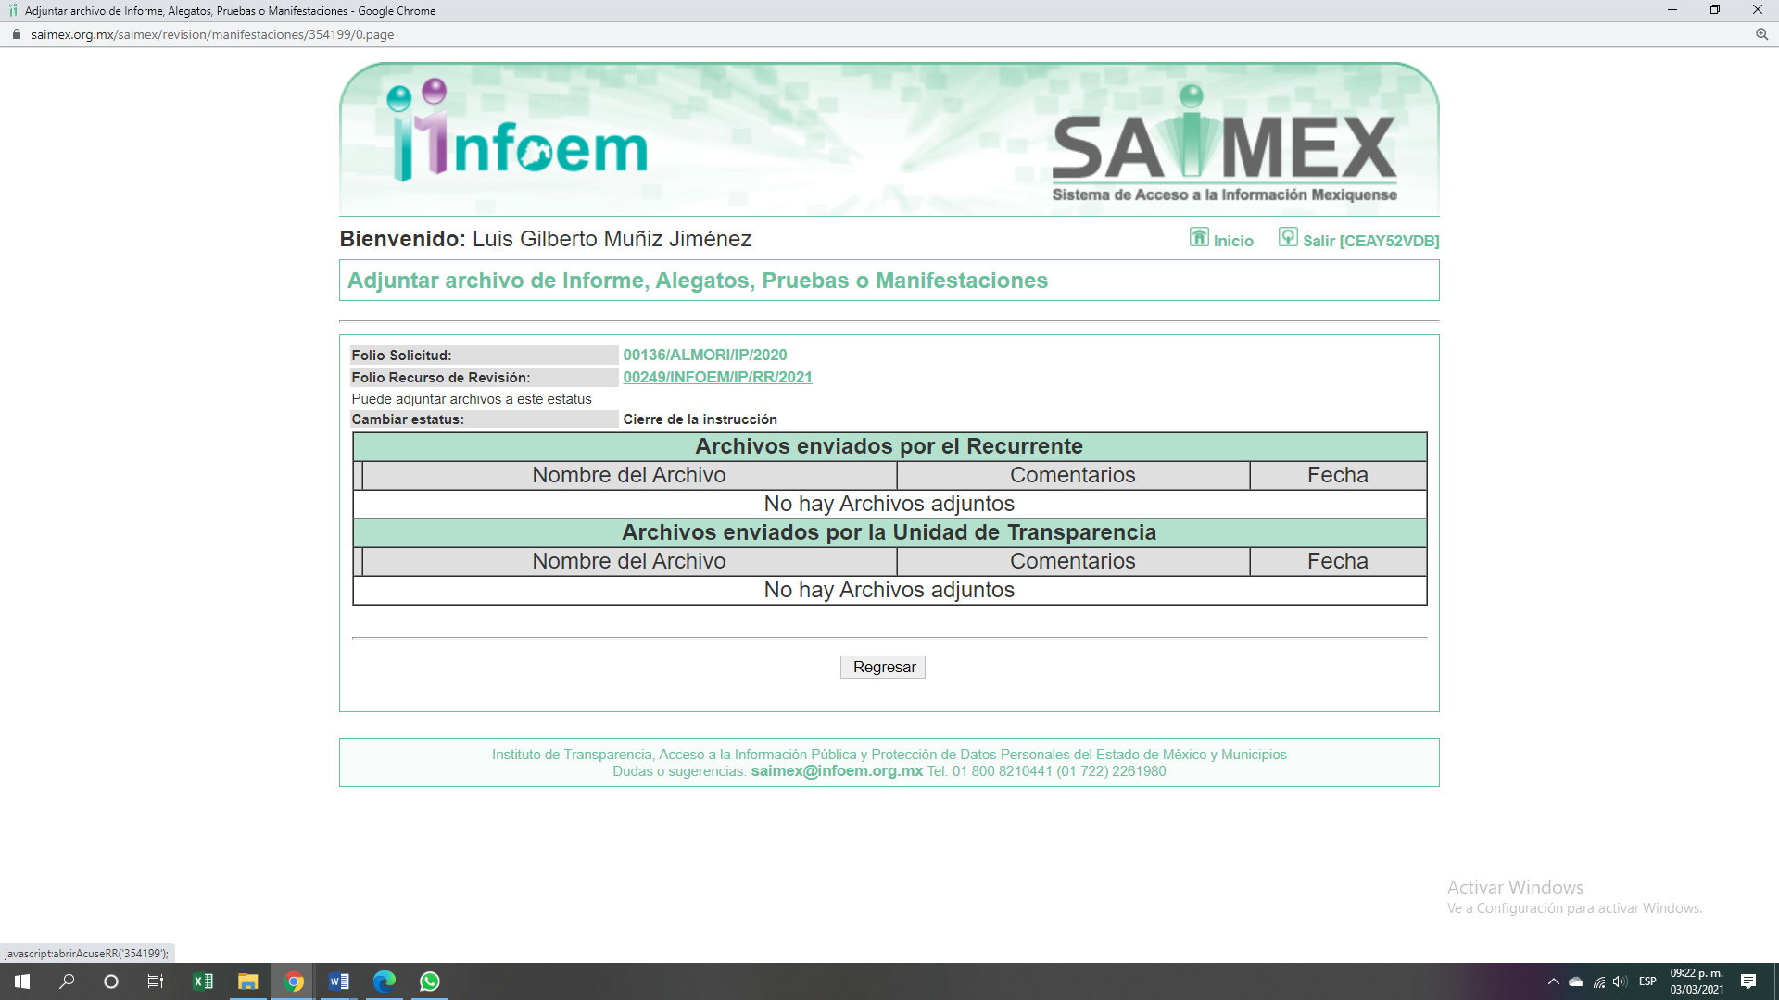

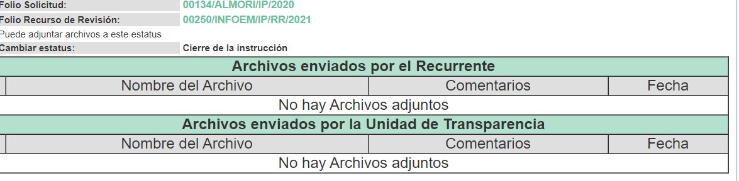
VIII. Por economía procesal y con la finalidad de evitar resoluciones contradictorias, el Pleno de este Instituto, en la Cuarta Sesión Ordinaria, de fecha diez de febrero de dos mil veintiuno se aprobó la acumulación de los expedientes 00127/INFOEM/IP/RR/20201, 00248/INFOEM/IP/RR/20201, 00249/INFOEM/IP/RR/20201 y 00250/INFOEM/IP/RR/2021, acordando que la Comisionada EVA ABAID YAPUR, formulara y presentara el proyecto de resolución correspondiente, esto de conformidad con el numeral ONCE inciso c) de los Lineamientos para la Recepción, Trámite y Resolución de las Solicitudes de Acceso a la Información, así como de los Recursos de Revisión que deberán observar los Sujetos Obligados por la Ley de Transparencia y Acceso a la Información Pública del Estado de México y Municipios, que señalan:

“ONCE. El Instituto, para mejor resolver y evitar la emisión de resoluciones contradictorias, podrá acordar la acumulación de los expedientes de recursos de revisión, de oficio o a petición de parte cuando:
…
c) Cuando se trate del mismo solicitante, el mismo SUJETO OBLIGADO, aunque se trate de solicitudes diversas;”
(Énfasis añadido)

Asimismo, es de señalar que, los recursos de referencia fueron presentados por el mismo RECURRENTE ante el mismo SUJETO OBLIGADO, aunado a que resulta conveniente su trámite de forma unificada para evitar la emisión de resoluciones contradictorias, por lo que fue procedente que este Órgano Garante decretara su acumulación, de conformidad con lo dispuesto en el artículo 18 del Código de Procedimientos Administrativos del Estado de México, de aplicación supletoria en términos del artículo 195 de la Ley de Transparencia y Acceso a la Información Pública del Estado de México y Municipios, que a la letra señalan:

Código de Procedimientos Administrativos del Estado de México

“Artículo 18.- La autoridad administrativa o el Tribunal acordarán la acumulación de los expedientes del procedimiento y proceso administrativo que ante ellos se sigan, de oficio o a petición de parte, cuando las partes o los actos administrativos sean iguales, se trate de actos conexos o resulte conveniente el trámite unificado de los asuntos, para evitar la emisión de resoluciones contradictorias. La misma regla se aplicará, en lo conducente, para la separación de los expedientes.
Ley de Transparencia y Acceso a la Información Pública del Estado de México y Municipios
Artículo 195. En la tramitación del recurso de revisión se aplicarán supletoriamente las disposiciones contenidas en el Código de Procedimientos Administrativos del Estado de México.
(Énfasis añadido)
De lo dispuesto en la normativa anterior, dicha acumulación procede cuando:
a) El solicitante y la información referida sean las mismas;
b) Las partes o los actos impugnados sean iguales;
c) Cuando se trate del mismo solicitante, el mismo Sujeto Obligado, aunque se trate de solicitudes diversas; y
d) Resulte conveniente la resolución unificada de los asuntos.

Tal y como se mencionó anteriormente, los recursos de revisión que nos ocupan fueron interpuestos por el mismo RECURRENTE ante el mismo SUJETO OBLIGADO, además de que la información solicitada es prácticamente la misma, por lo que, resulta conveniente su resolución conjunta. Bajo este orden de ideas, se acordó procedente la acumulación de los recursos de revisión señalados en la presente resolución, lo anterior, con el fin de no emitir resoluciones contradictorias entre sí, en caso de resolverlos en forma separada.
IX. En fecha veintitrés de febrero de dos mil veintiuno, la Comisionada Ponente acordó el cierre de instrucción, así como la remisión de los mismos a efecto de ser resueltos, de conformidad con lo establecido en el artículo 185, fracción VIII de la Ley de Transparencia y Acceso a la Información Pública del Estado de México y Municipios.

CONSIDERANDO

PRIMERO. Competencia. Este Instituto de Transparencia, Acceso a la Información Pública y Protección de Datos Personales del Estado de México y Municipios, es competente para conocer y resolver el presente recurso de revisión, conforme a lo dispuesto en los artículos 6, Apartado A de la Constitución Política de los Estados Unidos Mexicanos; 5, párrafos trigésimo, trigésimo primero y trigésimo segundo, fracciones IV y V de la Constitución Política del Estado Libre y Soberano de México; 2 fracción II, 13, 29, 36, fracciones I y II, 176, 178, 179, 181 párrafo tercero y 185 de la Ley de Transparencia y Acceso a la Información Pública del Estado de México y Municipios; y 9, fracciones I y XXIV y 11 del Reglamento Interior del Instituto de Transparencia, Acceso a la Información Pública y Protección de Datos Personales del Estado de México y Municipios.

Aunado a lo anterior, este Órgano Garante estima pertinente realizar un pronunciamiento ya que consientes de la situación que se vive en la actualidad a fin de otorgarle a los ciudadanos herramientas ágiles y accesibles para el ejercicio de los derechos humanos que se tutelan, se considera que a pesar de las condiciones a las que nos enfrentamos, se cuentan con las herramientas técnicas y tecnológicas necesarias que eviten mermar el ejercicio de los derechos correspondientes, sin que ello implique el poner en riesgo el diverso derecho a la salud de todos los partícipes en los procesos que conllevan.
SEGUNDO. Interés. Los recursos de revisión fueron interpuestos por parte legítima, en atención a que se presentó por EL RECURRENTE, quien es la misma persona que formuló la solicitud de acceso a la información pública al SUJETO OBLIGADO.
TERCERO. Oportunidad. Los recursos de revisión fueron interpuestos dentro del plazo de quince días hábiles contados a partir del día siguiente al en que EL RECURRENTE tuvo conocimiento de la respuesta impugnada, tal y como lo prevé el artículo 178 de la Ley de Transparencia y Acceso a la Información Pública del Estado de México y Municipios, que establece:

“Artículo 178. El solicitante podrá interponer, por sí mismo o a través de su representante, de manera directa o por medios electrónicos, recurso de revisión ante el Instituto o ante la Unidad de Transparencia que haya conocido de la solicitud dentro de los quince días hábiles, siguientes a la fecha de la notificación de la respuesta.
A falta de respuesta del sujeto obligado, dentro de los plazos establecidos en esta Ley, a una solicitud de acceso a la información pública, el recurso podrá ser interpuesto en cualquier momento, acompañado con el documento que pruebe la fecha en que presentó la solicitud.
En el caso de que se interponga ante la Unidad de Transparencia, ésta deberá remitir el recurso de revisión al Instituto a más tardar al día siguiente de haberlo recibido.”

En efecto, atendiendo a que EL SUJETO OBLIGADO notificó las respuestas a las solicitudes de información pública el dieciocho y veinte de enero de dos mil veintiuno; en consecuencia, el plazo de quince días hábiles que el artículo 178 de la ley de la materia otorga al RECURRENTE para presentar el recurso de revisión, transcurrió del diecinueve de enero al nueve de febrero de dos mil veintiuno y veintiuno de enero al once de febrero de la presente anualidad, sin contemplar en el cómputo los días veintitrés, veinticuatro, treinta y treinta y uno de enero; así como, seis y siete de febrero de dos mil veintiuno, por corresponder a sábados y domingos, considerados como días inhábiles, en términos del artículo 3, fracción X de la Ley de Transparencia y Acceso a la Información Pública del Estado de México y Municipios; así como uno de febrero por ser considerado como día inhábil por suspensión de labores, en términos del Calendario Oficial en Materia de Transparencia, Acceso a la Información Pública y Protección de Datos Personales del Estado de México y Municipios, así como de labores del Instituto para el año dos mil veintiuno y enero dos mil veintidós.

En ese tenor, si los recursos de revisión que nos ocupan, se interpusieron el veintiuno de enero y cuatro de febrero de dos mil veintiuno respectivamente, estos se encuentran dentro de los márgenes temporales previstos en el citado precepto legal y, por tanto, se considera oportuno.

CUARTO. Procedibilidad. Del análisis efectuado, se advierte la procedibilidad del presente recurso de revisión, en razón de acreditación plena de todos y cada uno de los elementos formales exigidos por el artículo 180 de la Ley de Transparencia y Acceso a la Información Pública del Estado de México y Municipios, en atención a que fue presentado mediante el formato visible en EL SAIMEX.

QUINTO. Estudio y resolución del asunto. Tal y como quedó precisado en los resultandos de la presente resolución, el particular requirió del SUJETO OBLIGADO la información que a continuación se desagrega:
“00129/ALMORI/IP/2020: Solicito las minutas u hojas de trabajo de la tercer regidora, así como un el registro de atención a la ciudadanía ya sean audiencias o apoyos;

00137/ALMORI/IP/2020: Solicito las acciones de impacto llevadas a cabo por la tercera regidora para tener un mejor turismo en el municipio;

00136/ALMORI/IP/2020: Solicito las acciones realizadas por la tercera regidora en relación a la comisión de violencia de género, misma que tiene a su digno cargo
; y,

00134/ALMORI/IP/2020: Solicito las actividades reportadas en los 100 días de gobierno municipal de la tercera regidora municipal. Solicito las actividades reportadas para el primer año de gobierno de la tercera regidora municipal. Solicito las actividades reportadas para el segundo año de gobierno de la tercera regidora municipal.” (Sic)

Así, como se indicó en el Resultando III de la presente Resolución, EL SUJETO OBLIGADO dio respuestas análogas a las solicitudes de información, en los siguientes términos:

Se adjunta respuesta a solicitud, de acuerdo al área encargada de la información.

ATENTAMENTE

L.C. ANDRES DIAZ DELGADILLO

Asimismo, adjuntó los archivos electrónicos que a continuación se describen:

“00129/ALMORI/IP/2020 archivo electrónico respuesta_000129.pdf mediante el cual medularmente hacen del conocimiento que se han atendido alrededor de 200 persona; asimismo que no es posible entregar la información de ACUERDO A LA Ley De Datos personales;

Respuesta_00137.pdf archivo electrónico del que se desprende el oficio mediante el cual la Tercera regidora da a conocer las acciones realizadas para un mejor turismo en el municipio;

Respuesta_00136.pdf mediante el cual remitieron un oficio mediante el cual la Tercera regidora da a conocer las acciones en relación a la Cimisión de Violencia de Genero; y,

Respuesta_00134.pdf archivo electrónico del que se desprenden las acciones realizadas por la Tercera Regidora Municipal en los primeros 100 días de gobierno.

Inconforme con las respuestas del SUJETO OBLIGADO, el particular interpuso los recursos de revisión en los que señaló como actos impugnados lo siguiente:

“00127/INFOEM/IP/RR/2021
La información presentada es incompleta.

00248/INFOEM/IP/RR/2021

La información presentada no satisface mi derecho al saber, ya que se puede notar que es información fabricada, ya que no presente ningún sustento escrito o fotográfico.

00249/INFOEM/IP/RR/2021

La información presentada no satisface mi derecho al saber, ya que se puede notar que es información fabricada, ya que no presente ningún sustento escrito o fotográfico.

00250/INFOEM/IP/RR/2021

La información presentada no satisface mi derecho al saber, ya que se puede notar que la información no es verídica, ya que no presente ningún sustento escrito y la evidencia fotográfica no es nítida.” (sic)

Asimismo, como en razones o motivos de inconformidad:

00127/INFOEM/IP/RR/2021

La información presenta no satisface mis necesidades y no fue lo q pedi.

00248/INFOEM/IP/RR/2021

La información presentada no satisface mi derecho al saber, ya que se puede notar que es información fabricada, ya que no presente ningún sustento escrito o fotográfico.

00249/INFOEM/IP/RR/2021

La información presentada no satisface mi derecho al saber, ya que se puede notar que es información fabricada, ya que no presente ningún sustento escrito o fotográfico.

00250/INFOEM/IP/RR/2021

La información presentada no satisface mi derecho al saber, ya que se puede notar que la información no es verídica, ya que no presente ningún sustento escrito y la evidencia fotográfica no es nítida.” (sic)

Asimismo, en los presentes recursos de revisión EL RECURRENTE fue omiso en verter sus manifestaciones y presentar los alegatos que a su derecho convinieran, por su parte EL SUJETO OBLIGADO fue omiso en rendir sus informes justificados.

Atento a lo anterior, no se omite comentar que al haber existido un pronunciamiento por parte del SUJETO OBLIGADO, a fin de dar respuestas a las solicitudes planteadas, este Instituto no está facultado para manifestarse sobre la veracidad de la información proporcionada, pues este Órgano Garante, conforme al artículo 36 de la Ley de la Materia

Sirve de sustento a lo anterior, el criterio 31/10 emitido por el entonces Instituto Federal de Acceso a la Información y Protección de Datos, ahora Instituto Nacional de Transparencia, Acceso a la Información y Protección de Datos Personales (INAI), el cual refiere:

“El Instituto Federal de Acceso a la Información y Protección de Datos no cuenta con facultades para pronunciarse respecto de la veracidad de los documentos proporcionados por los sujetos obligados. El Instituto Federal de Acceso a la Información y Protección de Datos es un órgano de la Administración Pública Federal con autonomía operativa, presupuestaria y de decisión, encargado de promover y difundir el ejercicio del derecho de acceso a la información; resolver sobre la negativa de las solicitudes de acceso a la información; y proteger los datos personales en poder de las dependencias y entidades. Sin embargo, no está facultado para pronunciarse sobre la veracidad de la información proporcionada por las autoridades en respuesta a las solicitudes de información que les presentan los particulares, en virtud de que en los artículos 49 y 50 de la Ley Federal de Transparencia y Acceso a la Información Pública Gubernamental no se prevé una causal que permita al Instituto Federal de Acceso a la Información y Protección de Datos conocer, vía recurso revisión, al respecto. Expedientes: 2440/07 Comisión Federal de Electricidad - Alonso Lujambio Irazábal 0113/09 Instituto de Seguridad y Servicios Sociales de los Trabajadores del Estado – Alonso Lujambio Irazábal 1624/09 Instituto Nacional para la Educación de los Adultos - María Marván Laborde 2395/09 Secretaría de Economía - María Marván Laborde 0837/10 Administración Portuaria Integral de Veracruz, S.A. de C.V. – María Marván Laborde
Criterio 31/10” (sic)

Una vez apuntado lo anterior, esta Ponencia Resolutora analizó las respuestas otorgadas por EL SUJETO OBLIGADO, a fin de verificar si con éstas satisfizo los requerimientos de información de la particular y advirtió que no fue así, en razón de las siguientes conclusiones:

Requerimiento | Respuesta | Colma
“00129/ALMORI/IP/2020: Solicito las minutas u hojas de trabajo de la tercer regidora, así como un el registro de atención a la ciudadanía ya sean audiencias o apoyos; | Medularmente indicó que había atendido alrededor de 200 personas para diversos trámites; asimismo, que no podía proporcionar la información en virtud de la Ley de Protección de Datos personales | parcialmente
00137/ALMORI/IP/2020: Solicito las acciones de impacto llevadas a cabo por la tercera regidora para tener un mejor turismo en el municipio; | 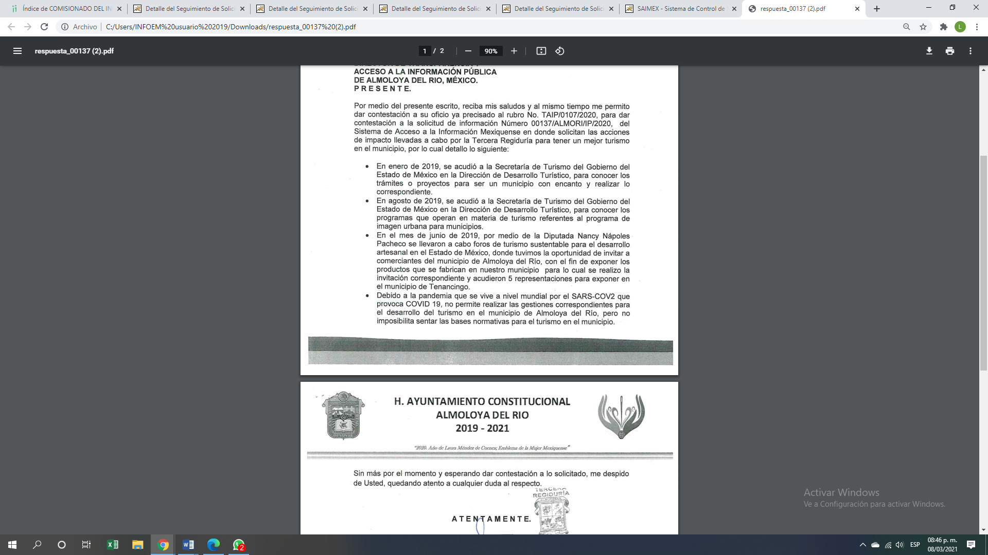 | parcialmente
00136/ALMORI/IP/2020: Solicito las acciones realizadas por la tercera regidora en relación a la comisión de violencia de género, misma que tiene a su digno cargo | 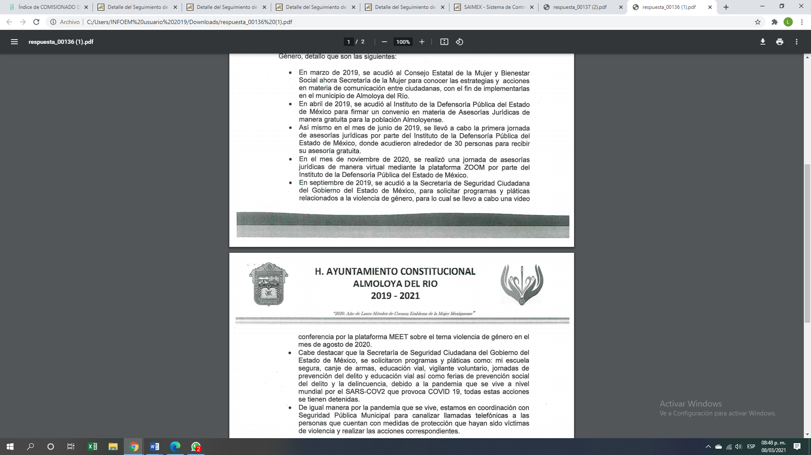 | parcialmente
00134/ALMORI/IP/2020: Solicito las actividades reportadas en los 100 días de gobierno municipal de la tercera regidora municipal. Solicito las actividades reportadas para el primer año de gobierno de la tercera regidora municipal. Solicito las actividades reportadas para el segundo año de gobierno de la tercera regidora municipal | 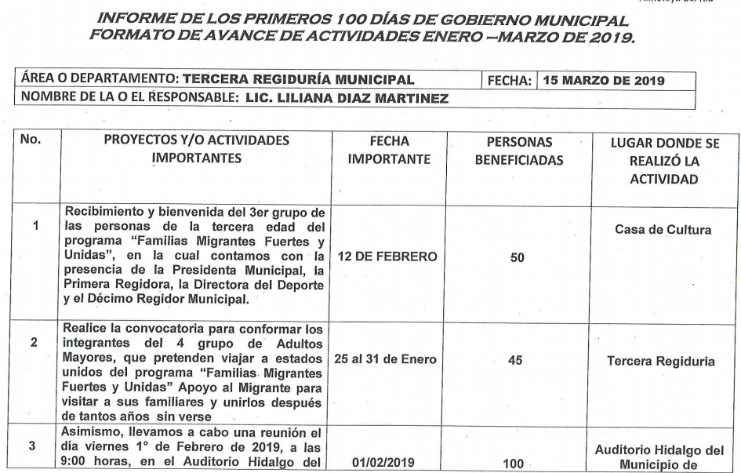 | si

Atento a lo anterior, de lo remitido mediante respuesta en el numeral 1 referente a las minutas u hojas de trabajo de la tercer regidora, así como un el registro de atención a la ciudadanía ya sean audiencias o apoyos, este Instituto no omite señalar que EL SUJETO OBLIGADO no siguió los procedimientos establecidos en la Ley de Transparencia y Acceso a la Información Pública del Estado de México y Municipios para clasificar la información; máxime que el reservar la información, implica el reconocimiento por parte del SUJETO OBLIGADO de que lo solicitado tiene el carácter de público y sí es susceptible de entregarse, es decir, de transparentarse; empero, advierte que existen causas presentes que impiden la publicidad de la información durante cierto periodo.
Así, el artículo 5, párrafo vigésimo cuarto, fracción I de la Constitución Política del Estado Libre y Soberano de México, el cual dispone:
“Artículo 5.-...
...
Este derecho se regirá por los siguientes principios y bases siguientes:
I. Toda la información en posesión de cualquier autoridad, entidad, órgano y organismos de los Poderes Ejecutivo, Legislativo y Judicial, órganos autónomos, partidos políticos, fideicomisos y fondos públicos estatales y municipales, así como del gobierno y de la administración pública municipal y sus organismos descentralizados, asimismo de cualquier persona física, jurídica colectiva o sindicato que reciba y ejerza recursos públicos o realice actos de autoridad en el ámbito estatal y municipal, es pública y sólo podrá ser reservada temporalmente por razones previstas en la Constitución Política de los Estados Unidos Mexicanos de interés público y seguridad, en los términos que fijen las leyes. En la interpretación de este derecho deberá prevalecer el principio de máxima publicidad. Los sujetos obligados deberán documentar todo acto que derive del ejercicio de sus facultades, competencias o funciones, la ley determinará los supuestos específicos bajo los cuales procederá la declaración de inexistencia de la información...”

De lo anterior, se deduce que la Constitución le otorga a todos los documentos en posesión de las autoridades la calidad de públicos y únicamente pueden ser reservados temporalmente por razones de interés público y en los términos expresamente señalados en la Ley, es decir, el derecho de acceso a la información pública no es absoluto pero su restricción debe estar sujeta a un sistema rígido de excepciones, en el que los Sujetos Obligados deben fundamentar y argumentar las causas de interés público que se ponen en riesgo al liberarse la información.

En armonía con la Constitución Local, la Ley de Transparencia y Acceso a la Información Pública del Estado de México y Municipios, establece las únicas dos limitantes que se pueden actualizar para restringir el acceso a los documentos en posesión de los entes públicos, así como, un catálogo limitado de premisas para que la información sea reservada por causas de interés público, tal y como lo precisan los siguientes dispositivos jurídicos:

“Artículo 122. La clasificación es el proceso mediante el cual el sujeto obligado determina que la información en su poder actualiza alguno de los supuestos de reserva o confidencialidad, de conformidad con lo dispuesto en el presente título.
Los supuestos de reserva o confidencialidad previstos en las leyes deberán ser acordes con las bases, principios y disposiciones establecidos en la Ley General y, en ningún caso, podrán contravenirla.
Los titulares de las áreas de los sujetos obligados serán los responsables de clasificar la información, de conformidad con lo dispuesto en la presente Ley y demás disposiciones jurídicas aplicables.
Artículo 140. El acceso a la información pública será restringido excepcionalmente, cuando por razones de interés público, ésta sea clasificada como reservada, conforme a los criterios siguientes:
I. Comprometa la seguridad pública y cuente con un propósito genuino y un efecto demostrable;
II. Pueda menoscabar la conducción de las negociaciones y relaciones internacionales;
III. Se entregue a la Entidad expresamente con ese carácter o el de confidencialidad por otro u otros sujetos de derecho internacional, excepto cuando se trate de violaciones graves de derechos humanos o delitos de lesa humanidad de conformidad con el derecho internacional;
IV. Ponga en riesgo la vida, la seguridad o la salud de una persona física;
V. Aquella cuya divulgación obstruya o pueda causar un serio perjuicio a:
1. Las actividades de fiscalización, verificación, inspección, comprobación y auditoría sobre el cumplimiento de las Leyes; o
2. La recaudación de las contribuciones.
VI. Pueda causar daño u obstruya la prevención o persecución de los delitos, altere el proceso de investigación de las carpetas de investigación, afecte o vulnere la conducción o los derechos del debido proceso en los procedimientos judiciales o administrativos, incluidos los de quejas, denuncias, inconformidades, responsabilidades administrativas y resarcitorias en tanto no hayan quedado firmes o afecte la administración de justicia o la seguridad de un denunciante, querellante o testigo, así como sus familias, en los términos de las disposiciones jurídicas aplicables;
VII. La que contengan las opiniones, recomendaciones o puntos de vista que formen parte del proceso deliberativo de los servidores públicos, hasta en tanto sea adoptada la decisión definitiva, la cual deberá estar documentada;
VIII. Vulnere la conducción de los expedientes judiciales o de los procedimientos administrativos seguidos en forma de juicio, en tanto no hayan quedado firmes;
IX. Se encuentre contenida dentro de las investigaciones de hechos que la Ley señale como delitos y se tramiten ante el Ministerio Público;
X. El daño que pueda producirse con la publicación de la información sea mayor que el interés público de conocer la información de referencia, siempre que esté directamente relacionado con procesos o procedimientos administrativos o judiciales que no hayan quedado firmes;
Cuando se trate de información sobre estudios y proyectos cuya divulgación pueda causar daños al interés del Estado o suponga un riesgo para su realización, siempre que esté directamente relacionado con procesos o procedimientos administrativos o judiciales que no hayan quedado firmes; y
XI. Las que por disposición expresa de una ley tengan tal carácter, siempre que sean acordes con las bases, principios y disposiciones establecidos en esta Ley y no la contravengan; así como las previstas en tratados internacionales.

Artículo 141. Las causales de reserva previstas en este Capítulo se deberán fundar y motivar, a través de la aplicación de la prueba de daño a la que se hace referencia en el presente Título.”
(Énfasis añadido)

Siendo pertinente aclarar que, la información que se clasifica bajo la premisa de reservada, no pierde el carácter de pública, sino que se reserva temporalmente del conocimiento público, es decir, que, por un tiempo determinado, se conservará y custodiará la información de manera especial, y una vez transcurrido el plazo de reserva, el documento podrá divulgarse.

Por todo lo anterior, la reserva de la información implica una clasificación, la cual debe entenderse como el proceso mediante el cual EL SUJETO OBLIGADO determina que la información en su poder, actualiza alguno de los supuestos conforme a las normas aplicables.

Ahora bien por lo que respecta de lo expuesto para la solicitud 00137/ALMORI/IP/2020 referente a las acciones de impacto en turismo, se advierte que EL SUJETO OBLIGADO si bien se pronunció por medio de un listado de las acciones realizadas durante su administración; este puede entregar los documentos derivados de lo que refiere en sus viñetas a fin de otorgar certeza jurídica como los foros de turismo

Asimismo, para lo referido en la solicitud 00136/ALMORI/IP/2020 se advierte que en sus archivos podrían obrar los documentos probatorios relativos a la violencia de género; así se advierte que se deben generar minutas de las comisiones o documentos generados de las viñetas que informa ejemplo el convenio referido por el mismo SUJETO OBLIGADO en abril de 2019.

Conforme a lo anterior, se advierte, que el Sujeto Obligado puede tener en sus archivos el documento del que se desprenda lo que el Recurrente solicita; en virtud de que conforme al artículo 12 de la Ley de Transparencia y Acceso a la Información Pública del Estado de México y Municipios, los sujetos obligados sólo están constreñidos a proporcionar la información pública que obre en sus archivos, en el estado en que esta se encuentre; por lo que, la entrega no comprende el procesamiento de la misma, ni presentarla conforme al interés del solicitante, además, que tampoco deberá generarla, resumirla, efectuar cálculos o practicar investigaciones, por lo que el Ayuntamiento deberá de sustanciar todo el procedimiento de acceso a la información pública y para dar atención a la solicitud de acceso a la información deberá de verificar si esta obra en sus archivos. Por lo que deberá de proceder, según lo establecido en el artículo 162 de la Ley de Transparencia y Acceso a la Información Pública del Estado de México, a manera enunciativa más no limitativa deberá ser turnando la solicitud a todas las área competentes que cuenten o deban tener la información, con objeto de que realicen una búsqueda exhaustiva y razonable de la información solicitada.

De tales circunstancias, se colige que los sujetos obligados únicamente están constreñidos a proporcionar la documentación que obre en sus archivos; por lo que, no están obligados a generar o elaborar documentos Ad hoc, tal y como lo solicitó el Particular, robustece lo anterior el Criterio 3/17 del Instituto Nacional de Transparencia, Acceso a la Información y Protección de Datos Personales que a continuación se cita:

No existe obligación de elaborar documentos ad hoc para atender las solicitudes de acceso a la información. Los artículos 129 de la Ley General de Transparencia y Acceso a la Información Pública y 130, párrafo cuarto, de la Ley Federal de Transparencia y Acceso a la Información Pública, señalan que los sujetos obligados deberán otorgar acceso a los documentos que se encuentren en sus archivos o que estén obligados a documentar, de acuerdo con sus facultades, competencias o funciones, conforme a las características físicas de la información o del lugar donde se encuentre. Por lo anterior, los sujetos obligados deben garantizar el derecho de acceso a la información del particular, proporcionando la información con la que cuentan en el formato en que la misma obre en sus archivos; sin necesidad de elaborar documentos ad hoc para atender las solicitudes de información.

En conclusión el Sujeto Obligado deberá hacer entrega de los documentos donde consten las minutas, actas y documentos donde consten las actividades realizadas por la Tercera Regidora; Los documentos donde conste el registro de atención ciudadana, así como, los beneficiarios de apoyos entregados; y, los documentos donde consten las acciones de la Tercera Regidora respecto del mejoramiento del turismo y de la comisión de violencia de género.
Atento a lo anteriormente expuesto, de las facultades anteriormente descritas y los documentos que han sido enunciados, se advierte que existe la posibilidad, de que dicha información, pueda ser obtenida de éstos y sus anexos correspondientes, o bien, mediante documentos diversos que pudieron generarse para el cumplimiento del objeto del contrato mediante el cual se formalizó el procedimiento de adquisición de bienes o servicios, en cuyo caso, debe considerarse que los Sujetos Obligados deben documentar todo acto que derive del ejercicio de sus facultades, competencias o funciones, de conformidad con lo establecido en los artículos 18 y 19 de la Ley de Transparencia y Acceso a la Información Pública del Estado de México y Municipio, los cuales se insertan a continuación:

“Artículo 18. Los sujetos obligados deberán documentar todo acto que derive del ejercicio de sus facultades, competencias o funciones, considerando desde su origen la eventual publicidad y reutilización de la información que generen.

Artículo 19. Se presume que la información debe existir si se refiere a las facultades, competencias y funciones que los ordenamientos jurídicos aplicables otorgan a los sujetos obligados.

En los casos en que ciertas facultades, competencias o funciones no se hayan ejercido, se debe motivar la respuesta en función de las causas que motiven tal circunstancia.
Si el sujeto obligado, en el ejercicio de sus atribuciones, debía generar, poseer o administrar la información, pero ésta no se encuentra, el Comité de transparencia deberá emitir un acuerdo de inexistencia, debidamente fundado y motivado, en el que detalle las razones del por qué no obra en sus archivos.“

(Énfasis añadido)

En tal virtud, conforme al artículo 49, fracción VIII de la Ley de Transparencia y Acceso a la Información Pública del Estado de México y Municipios, los Comités de Transparencia tienen la atribución de aprobar, modificar o revocar la clasificación de la información, mientras que, el artículo 128 de la misma Ley, indica que, en los casos en que se niegue el acceso a la información, por actualizarse alguno de los supuestos de clasificación, el Comité de Transparencia debe confirmar, modificar o revocar la decisión, que para motivar la clasificación de la información y la ampliación del plazo de reserva, se deberán de señalar las razones, motivos o circunstancias especiales que llevaron al SUJETO OBLIGADO a concluir que el caso particular se ajusta al supuesto previsto por la norma legal invocada como fundamento; siendo que, además, EL SUJETO OBLIGADO debe, en todo momento, aplicar una prueba de daño.

Dicho lo anterior, es necesario definir a la prueba de daño como la responsabilidad de los Sujetos Obligados de demostrar, de manera fundada y motivada, que la divulgación de la información lesiona el interés debidamente protegido por la Ley y que el menoscabo o daño que puede producirse con la publicidad de la información, es mayor que el interés de conocerla; por lo que, debe clasificarse como reservada.

De este modo, conforme al artículo 132 en correlación con el 49, fracción II de la Ley de Transparencia y Acceso a la Información Pública del Estado de México y Municipios, para clasificar la información se debe de atender a lo dispuesto por la normativa y aplicar, de manera estricta, las excepciones del derecho de acceso a la información y sólo podrán invocarlas cuando acrediten su procedencia, debiendo clasificar la información en el momento en que:

- Se reciba una solicitud de acceso a la información;
- Se determine mediante resolución de autoridad competente; y/o
- Se generen versiones públicas para dar cumplimiento a las obligaciones de transparencia previstas en la Ley.

Situación que se robustece con el artículo 141 de la misma Ley, que señala que las causales de reserva previstas, se deberán fundar y motivar, a través de la aplicación de la prueba de daño.

Igualmente, la clasificación de la información debe estar sustentada en el Acuerdo de Clasificación correspondiente, en el que, de manera fundada y motivada, se establezcan las hipótesis normativas aplicables al caso concreto y se analice la prueba de daño que prevé el artículo 129 de la Ley de Transparencia de mérito, para lo cual, los Sujetos Obligados deberán considerar que:

- La divulgación de la información representa un riesgo real, demostrable e identificable del perjuicio significativo al interés público o a la seguridad pública;
- El riesgo de perjuicio que supondría la divulgación supera el interés público general de que se difunda; y,
- La limitación se adecua al principio de proporcionalidad y representa el medio menos restrictivo disponible para evitar el perjuicio.

De tal manera, las limitaciones al acceso a la información deben sustentarse en una adecuada clasificación que debe distinguir y tomar en cuenta qué información puede generar un daño desproporcionado o innecesario a valores jurídicamente protegidos. Lo anterior encuentra sustento en la Tesis de la Décima Época, publicada en la Gaceta del Semanario Judicial de la Federación, sección Tribunales Colegiados de Circuito, Libro 5, de fecha abril de 2014, pág. 1523, Registro, 2, 006,299. I.1o.A.E.3 K (10a.), que literalmente señala:

“INFORMACIÓN RESERVADA. APLICACIÓN DE LA "PRUEBA DE DAÑO E INTERÉS PÚBLICO" PARA DETERMINAR LO ADECUADO DE LA APORTADA CON ESA CLASIFICACIÓN EN EL JUICIO DE AMPARO POR LA AUTORIDAD RESPONSABLE, A EFECTO DE HACER VIABLE LA DEFENSA EFECTIVA DEL QUEJOSO. Una adecuada clasificación de la información pública debe tomar en cuenta y distinguir, en el contexto general de un documento, cuál es la específica y precisa, cuya divulgación puede generar un daño desproporcionado o innecesario a valores jurídicamente protegidos, lo cual debe evitarse, en la medida de lo posible, frente a aquella que debe ser accesible al quejoso en el amparo para hacer viable su defensa efectiva y cuestionar violaciones a derechos fundamentales, lo que implica un interés público en abrir o desclasificar la información necesaria para ese efecto, cuando la autoridad responsable que la aporta al juicio la clasifica como reservada. Por tanto, es necesario distinguir esas diferencias y formular una idónea y adecuada clasificación de la información, generando así una regla individualizada y pertinente para el caso, a través de aplicar la "prueba de daño e interés público" ex officio, con el propósito de obtener una versión que sea pública para la parte interesada.” (sic)

Prueba de daño, que cobra relevancia puesto que sí ésta no arroja resultados contundentes sobre un posible peligro, deberá de publicarse la información.
Siendo que, los Sujetos Obligados deben aplicar de manera restrictiva y limitada, las excepciones al derecho de acceso a la información, sin ampliar las excepciones y supuestos de reserva previstos en la Ley General de Transparencia y Acceso a la Información Pública o la Ley local, aduciendo analogía o mayoría de razón.
Asimismo, los Sujetos Obligados no pueden emitir acuerdos de carácter general o particular que clasifiquen documentos o información como reservada, ya que dicha clasificación, debe estar acorde con la actualización de los supuestos definidos; resaltándose además que, la clasificación de la información se debe realizar conforme a un análisis caso por caso, mediante la aplicación de la enunciada prueba de daño.
Dicho lo anterior, se destaca que conforme al numeral Octavo de los Lineamientos Generales en materia de Clasificación y Desclasificación de la Información; así como, para la elaboración de versiones públicas para realizar la clasificación de la información se debe fundar y motivar señalando el artículo, fracción, inciso, párrafo o numeral de la Ley o tratado internacional suscrito por el Estado Mexicano que expresamente le otorgue el carácter de reservada; así como, especificar las razones o circunstancias especiales que lo llevaron a concluir que el caso particular se ajusta al supuesto previsto por la norma legal invocada como fundamento.

Siendo así que, en el caso específico de la reserva, la motivación de la clasificación también deberá comprender las circunstancias que justifican el establecimiento de determinado plazo de reserva; en otras palabras, para clasificar la información como reservada, el acuerdo respectivo debe estar debidamente fundado y motivado.

Por tanto, se reitera que la fundamentación y motivación consiste en la obligación que tiene todo ente público de expresar los preceptos jurídicos aplicables al asunto motivo del acto y las razones o argumentos de su actuar; así en este caso en particular, la información solicitada tiene naturaleza pública, y los argumentos vertidos por EL SUJETO OBLIGADO para clasificarla como reservados no son suficientes para limitar su acceso, además, que no cumplió con los requisitos legales que conlleva una reserva de información.

En esa virtud este Instituto estima que lo procedente es ordenar al SUJETO OBLIGADO haga entrega de la información solicitada, en versión pública de ser procedente.

En el caso específico, la información solicitada pudiera contener datos personales, como lo son los domicilios de particulares, que de hacerse públicos afectarían la intimidad y vida privada de determinadas personas; es por ello que deben testarse al momento de la elaboración de versiones públicas.

En ese sentido, es de precisar que la clasificación de la información no se da por el simple mandato de la Ley, sino que es necesario que EL SUJETO OBLIGADO cuando clasifique algún documento o información, ya sea todo o en parte, debe atender lo dispuesto por la Ley de la materia, siendo que dicha clasificación es un trabajo en conjunto tanto de los Servidores Públicos Habilitados, de las Unidades de Transparencia y del Comité de Transparencia del SUJETO OBLIGADO, teniendo el deber los primeros de ellos de presentar ante la Unidad de Transparencia la propuesta de la clasificación de la información, para que luego ésta se presente ante al Comité de Transparencia de así resultar procedente el proyecto de clasificación de la información y que finalmente sea éste último quien apruebe, modifique o revoque la misma.

Ahora bien, en términos del artículo 143 de la Ley de Transparencia y Acceso a la Información Pública del Estado de México y Municipios, se deberá proceder a clasificar la información requerida mediante las formalidades de Ley, es decir, que el Comité de Transparencia del SUJETO OBLIGADO emita el Acuerdo de Clasificación correspondiente debidamente fundado y motivado, en términos de los numerales 49, fracción VIII y 132, fracción II de la Ley de Transparencia y Acceso a la Información Pública del Estado de México y Municipios; así como, los numerales Cuarto al Octavo, Décimo, Décimo Primero, Quincuagésimo y Quincuagésimo Tercero de los Lineamientos Generales en materia de Clasificación y Desclasificación de la Información, así como para la elaboración de Versiones Públicas, que literalmente expresan:

Ley de Transparencia y Acceso a la Información Pública del Estado de México y Municipios
“Artículo 49. Los Comités de Transparencia tendrán las siguientes atribuciones:
VIII. Aprobar, modificar o revocar la clasificación de la información;
Artículo 132. La clasificación de la información se llevará a cabo en el momento en que:
[…]
II. Se determine mediante resolución de autoridad competente; o
Lineamientos Generales en materia de Clasificación y Desclasificación de la Información, así como para la elaboración de Versiones Públicas
“Cuarto. Para clasificar la información como reservada o confidencial, de manera total o parcial, el titular del área del sujeto obligado deberá atender lo dispuesto por el Título Sexto de la Ley General, en relación con las disposiciones contenidas en los presentes lineamientos, así como en aquellas disposiciones legales aplicables a la materia en el ámbito de sus respectivas competencias, en tanto estas últimas no contravengan lo dispuesto en la Ley General.
Los sujetos obligados deberán aplicar, de manera estricta, las excepciones al derecho de acceso a la información y sólo podrán invocarlas cuando acrediten su procedencia.
Quinto. La carga de la prueba para justificar toda negativa de acceso a la información, por actualizarse cualquiera de los supuestos de clasificación previstos en la Ley General, la Ley Federal y leyes estatales, corresponderá a los sujetos obligados, por lo que deberán fundar y motivar debidamente la clasificación de la información ante una solicitud de acceso o al momento en que generen versiones públicas para dar cumplimiento a las obligaciones de transparencia, observando lo dispuesto en la Ley General y las demás disposiciones aplicables en la materia.
Sexto. Los sujetos obligados no podrán emitir acuerdos de carácter general ni particular que clasifiquen documentos o expedientes como reservados, ni clasificar documentos antes de que se genere la información o cuando éstos no obren en sus archivos.
La clasificación de información se realizará conforme a un análisis caso por caso, mediante la aplicación de la prueba de daño y de interés público.
Séptimo. La clasificación de la información se llevará a cabo en el momento en que:
I. Se reciba una solicitud de acceso a la información;
II. Se determine mediante resolución de autoridad competente, o
III. Se generen versiones públicas para dar cumplimiento a las obligaciones de transparencia previstas en la Ley General, la Ley Federal y las correspondientes de las entidades federativas.
Los titulares de las áreas deberán revisar la clasificación al momento de la recepción de una solicitud de acceso a la información, para verificar si encuadra en una causal de reserva o de confidencialidad.
Octavo. Para fundar la clasificación de la información se debe señalar el artículo, fracción, inciso, párrafo o numeral de la ley o tratado internacional suscrito por el Estado mexicano que expresamente le otorga el carácter de reservada o confidencial.
Para motivar la clasificación se deberán señalar las razones o circunstancias especiales que lo llevaron a concluir que el caso particular se ajusta al supuesto previsto por la norma legal invocada como fundamento.
En caso de referirse a información reservada, la motivación de la clasificación también deberá comprender las circunstancias que justifican el establecimiento de determinado plazo de reserva.
Tratándose de información clasificada como confidencial respecto de la cual se haya determinado su conservación permanente por tener valor histórico, ésta conservará tal carácter de conformidad con la normativa aplicable en materia de archivos.
Los documentos contenidos en los archivos históricos y los identificados como históricos confidenciales no serán susceptibles de clasificación como reservados.
Décimo. Los titulares de las áreas, deberán tener conocimiento y llevar un registro del personal que, por la naturaleza de sus atribuciones, tenga acceso a los documentos clasificados. Asimismo, deberán asegurarse de que dicho personal cuente con los conocimientos técnicos y legales que le permitan manejar adecuadamente la información clasificada, en los términos de los Lineamientos para la Organización y Conservación de Archivos.
En ausencia de los titulares de las áreas, la información será clasificada o desclasificada por la persona que lo supla, en términos de la normativa que rija la actuación del sujeto obligado.
Décimo primero. En el intercambio de información entre sujetos obligados para el ejercicio de sus atribuciones, los documentos que se encuentren clasificados deberán llevar la leyenda correspondiente de conformidad con lo dispuesto en el Capítulo VIII de los presentes lineamientos.
[…]
CAPÍTULO VIII
DE LA LEYENDA DE CLASIFICACIÓN
Quincuagésimo. Los titulares de las áreas de los sujetos obligados podrán utilizar los formatos contenidos en el presente Capítulo como modelo para señalar la clasificación de documentos o expedientes, sin perjuicio de que establezcan los propios.
[…]
Quincuagésimo tercero. El formato para señalar la clasificación parcial de un documento, es el siguiente:

 | Concepto | Dónde:
Sello oficial o logotipo del sujeto obligado | Fecha de clasificación | Se anotará la fecha en la que el Comité de Transparencia confirmó la clasificación del documento, en su caso.
Sello oficial o logotipo del sujeto obligado | Área | Se señalará el nombre del área del cual es titular quien clasifica.
Sello oficial o logotipo del sujeto obligado | Información reservada | Se indicarán, en su caso, las partes o páginas del documento que se clasifican como reservadas. Si el documento fuera reservado en su totalidad, se anotarán todas las páginas que lo conforman. Si el documento no contiene información reservada, se tachará este apartado.
Sello oficial o logotipo del sujeto obligado | Periodo de reserva | Se anotará el número de años o meses por los que se mantendrá el documento o las partes del mismo como reservado.
Sello oficial o logotipo del sujeto obligado | Fundamento legal | Se señalará el nombre del ordenamiento, el o los artículos, fracción(es), párrafo(s) con base en los cuales se sustente la reserva.
Sello oficial o logotipo del sujeto obligado | Ampliación del periodo de reserva | En caso de haber solicitado la ampliación del periodo de reserva originalmente establecido, se deberá anotar el número de años o meses por los que se amplía la reserva.
Sello oficial o logotipo del sujeto obligado | Confidencial | Se indicarán, en su caso, las partes o páginas del documento que se clasifica como confidencial. Si el documento fuera confidencial en su totalidad, se anotarán todas las páginas que lo conforman. Si el documento no contiene información confidencial, se tachará este apartado.
Sello oficial o logotipo del sujeto obligado | Fundamento legal | Se señalará el nombre del ordenamiento, el o los artículos, fracción(es), párrafo(s) con base en los cuales se sustente la confidencialidad.
Sello oficial o logotipo del sujeto obligado | Rúbrica del titular del área | Rúbrica autógrafa de quien clasifica.
Sello oficial o logotipo del sujeto obligado | Fecha de desclasificación | Se anotará la fecha en que se desclasifica el documento.
Sello oficial o logotipo del sujeto obligado | Rúbrica y cargo del servidor público | Rúbrica autógrafa de quien desclasifica.
…”
(Énfasis Añadido)

Por lo tanto, es importante referir que EL SUJETO OBLIGADO deberá seguir el procedimiento legal establecido para su clasificación, esto es, que su Comité de Transparencia emita un Acuerdo de Clasificación que cumpla con las formalidades antes citadas que la sustente, en el que se expongan los fundamentos y razones que llevaron a la autoridad a clasificar la información, de lo contrario, implica dejar al solicitante en estado de incertidumbre, al no conocer o comprender las razones por las que se clasifica la documentación respectiva, es decir, si no se exponen de manera puntual las razones de ello se estaría violentando el Derecho de Acceso a la Información del solicitante.
En mérito de lo expuesto, esta Autoridad estima que las razones o motivos de inconformidad hechos valer por EL RECURRENTE devienen infundados; para el recurso de revisión 00250/INFOEM/IP/RR/2021 por lo que, lo procedente es CONFIRMAR la respuesta del SUJETO OBLIGADO y ordenar la entrega de la información referida en el presente Considerando.

No pasa desapercibido, y es importante señalar que en razón de que EL SUJETO OBLIGADO mediante respuesta remitió las fotos sin que se haya manifestado el consentimiento del titular para hacer pública la imagen de particulares/ decir que si bien no pudieran ser claras las imágenes; se deberá hacer del conocimiento al Titular de la Dirección General de Protección de Datos Personales en atención al artículo 82, fracción XXVII de la Ley de Protección de Datos Personales del Estado de México Municipios., determinen lo conducente.

No pasa desapercibido, para este Órgano Garante que el ahora RECURRENTE manifestó en la interposición del presente medio de impugnación “La información presentada no satisface mi derecho al saber, ya que se puede notar que es información fabricada, ya que no presente ningún sustento escrito o fotográfico”, lo que se consideran manifestaciones subjetivas, que este Órgano Garante no tiene facultades para pronunciarse al respecto, conforme al artículo 36 de la Ley de Transparencia y Acceso a la Información Pública del Estado de México y Municipios, por lo cual se consideran parcialmente fundadas las razones y motivos de inconformidad planteadas.

De lo hasta aquí expuesto, y, en términos de los artículos 179, fracción I y 186, fracción III de la Ley de Transparencia y Acceso a la Información Pública del Estado de México y Municipios, determina que las razones o motivos de inconformidad hechas valer por EL RECURRENTE devienen parcialmente fundadas; por lo que, se MODIFICAN las respuestas 00129/ALMORI/IP/2020, 00137/ALMORI/IP/2020, 00136/ALMORI/IP/2020 y se ordena haga entrega al RECURRENTE de la información que ha quedado precisada en el presente considerando

Así, con fundamento en lo prescrito en los artículos 5, párrafos trigésimo, trigésimo primero y trigésimo segundo, fracciones IV y V, de la Constitución Política del Estado Libre y Soberano de México, y los artículos 2, fracción II, 9, 29, 36, fracciones I y II, 176, 178, 179, 181, 185, fracción I, 186 y 188, de la Ley de Transparencia y Acceso a la Información Pública del Estado de México y Municipios, este Pleno:

RESUELVE

PRIMERO. Se CONFIRMA la respuesta del SUJETO OBLIGADO por resultar infundadas las razones o motivos de inconformidad planteadas por EL RECURRENTE en términos del Considerando QUINTO, para el recurso de revisión 00250/INFOEM/IP/RR/2021.

SEGUNDO. Resultan parcialmente fundadas las razones o motivos de inconformidad planteadas por EL RECURRENTE para los recursos de revisión 00127/INFOEM/IP/RR/2021, 00248/INFOEM/IP/RR/2021 y 00249/INFOEM/IP/RR/2021, por lo que se MODIFICAN las respuestas otorgadas por EL SUJETO OBLIGADO a las solicitudes de información y se le ordena en términos del Considerando QUINTO de la presente resolución, entregue al RECURRENTE de ser procedente en versión pública, vía SAIMEX, lo siguiente:
“a) Las minutas, actas y documentos donde consten las actividades realizadas por la Tercera Regidora en ejercicio de sus funciones del 3 de diciembre de 2019 al 3 de diciembre de 2020.
b) Los documentos donde conste el registro de atención ciudadana, así como, los beneficiarios de apoyos entregados por la Tercera Regidora del 3 de diciembre de 2019 al 3 de diciembre de 2020.
c) Los documentos donde consten las acciones de la Tercera Regidora respecto del mejoramiento del turismo y de la comisión de violencia de género, referidas a través de la respuesta.

Debiendo notificar al RECURRENTE el Acuerdo de Clasificación de la información que emita el Comité de Transparencia, con motivo de la versión pública.”

TERCERO. Notifíquese a la Titular de la Unidad de Transparencia del SUJETO OBLIGADO, para que conforme a los artículos 186, último párrafo y 189, párrafo segundo de la Ley de Transparencia y Acceso a la Información Pública del Estado de México y Municipios, dé cumplimiento a lo ordenado dentro del plazo de quince días hábiles, debiendo informar a este Instituto en un plazo de tres días hábiles siguientes sobre el cumplimiento dado a la presente resolución.

CUARTO. Con fundamento en el artículo 198 de la Ley de Transparencia y Acceso a la Información Pública del Estado de México y Municipios, se apercibe al SUJETO OBLIGADO que, en caso de negarse a cumplir la presente resolución o hacerlo de manera parcial se actuará de conformidad con lo previsto en los artículos 213, 214, 216 y 217 de dicha Ley.

QUINTO. Notifíquese al RECURRENTE la presente resolución.

SEXTO. Hágase del conocimiento del RECURRENTE que de conformidad con lo establecido en el artículo 196 de la Ley de Transparencia y Acceso a la Información Pública del Estado de México y Municipios, podrá impugnar la presente resolución vía Juicio de Amparo en los términos de las leyes aplicables.

SÉPTIMO. Gírese oficio al Titular de la Dirección General de Protección de Datos Personales en atención al artículo 82, fracción XXVII de la Ley de Protección de Datos Personales en Posesión de Sujetos Obligados del Estado de México y Municipios, en términos del Considerando QUINTO de la presente resolución a efecto que determine lo conducente.

OCTAVO. De conformidad con el artículo 198 de la Ley de Transparencia y Acceso a la Información Pública del Estado de México y Municipios, de considerarlo procedente, el Sujeto Obligado de manera fundada y motivada, podrá solicitar una ampliación de plazo para el cumplimiento de la presente.

ASÍ LO RESUELVE, POR UNANIMIDAD DE VOTOS DE LOS PRESENTES EL PLENO DEL INSTITUTO DE TRANSPARENCIA, ACCESO A LA INFORMACIÓN PÚBLICA Y PROTECCIÓN DE DATOS PERSONALES DEL ESTADO DE MÉXICO Y MUNICIPIOS, CONFORMADO POR LOS COMISIONADOS ZULEMA MARTÍNEZ SÁNCHEZ; EVA ABAID YAPUR; JOSÉ GUADALUPE LUNA HERNÁNDEZ, JAVIER MARTÍNEZ CRUZ EMITIENDO VOTO PARTICULAR Y LUIS GUSTAVO PARRA NORIEGA (AUSENTE EN VOTACIÓN); EN LA NOVENA SESIÓN ORDINARIA CELEBRADA EL DIECIOCHO DE MARZO DE DOS MIL VEINTIUNO, ANTE EL SECRETARIO TÉCNICO DEL PLENO, ALEXIS TAPIA RAMÍREZ.
YSM/LGMJ

